Министерство цифрового развития, связи и массовых коммуникаций

Российской Федерации Сибирмсого Государственный Университет

Телекомуникация и Информатики СибГУТИ

Кафедра вычислительной систем

Лабораторная работа №1

по дисциплине «Архитектура вычислительных систем»

Выполнил:

Студент группы ИВ-921

Черемисин И.И.

Работу проверил

Ассистент кафедры ВС

Новосибирск, 2021

**Реузльтат работы программы**

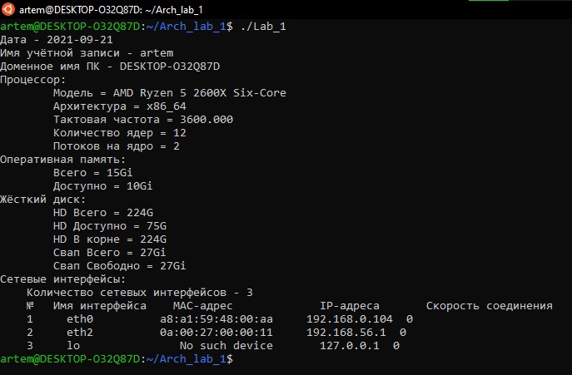

**Листинг**

